Osnovna škola: Klinča Sela
Nastavni predmet: Katolički vjeronauk
Učitelj: Josip Kunac, prof.
Razredni odjel: 3.
Redni br. pripreme: 15.
Tema: II. BOG LJUBI SVOJ NAROD
Podtema: 3. Bog se objavljuje Mojsiju
Odgojno-obrazovni ishodi učenja:
- Učenik samostalno prepričava odabrane biblijske tekstove. (OŠ KV A.3.2.)
- Povezuje biblijske poruke s konkretnim životom. (OŠ KV A.3.2.)
- Učenik samostalno prepričava odabrane biblijske tekstove. (OŠ KV A.3.2.)
- Učenik prepoznaje i navodi znakove Božje prisutnosti u svom životu. (OŠ KV B.3.1.)

TIJEK NASTAVNOG SATA

UVODNI DIO
Oče naš…

ili:

Bože, ti si govorio Mojsiju iz gorućeg grma. Govori i nama danas. Otvori naše uši da čujemo tvoju riječ, otvori naše srce da je primimo, otvori naše ruke da činimo dobro. Amen.

Pregled domaće zadaće:
Učenici daju vjeroučitelju na uvid domaću zadaću od prošlog susreta: „Učenici će riješiti, ili dovršiti rješavanje RB, str. 32 - 33.“

Motivacija:
Vjeroučitelj će pročitati uvodni tekst „Bog se objavljuje Mojsiju“, udžbenik, str. 35.

Razgovor:
- Zašto je Mojsije morao pobjeći iz Egipta?

Najava teme: Danas ćemo istražiti priču o Mojsiju koji je doživio nešto nevjerojatno – grm koji gori, ali ne izgara, i još kroz njega čuje Božji glas.

SREDIŠNJI DIO

Prijedlozi aktivnosti:

Aktivnost 1: „Obrada teksta“:
Vjeroučitelj naglas čita tekst: Mojsije pred gorućim grmom; udžbenik, str. 36.

Mojsije pred gorućim grmom – poticajna pitanja za razgovor:

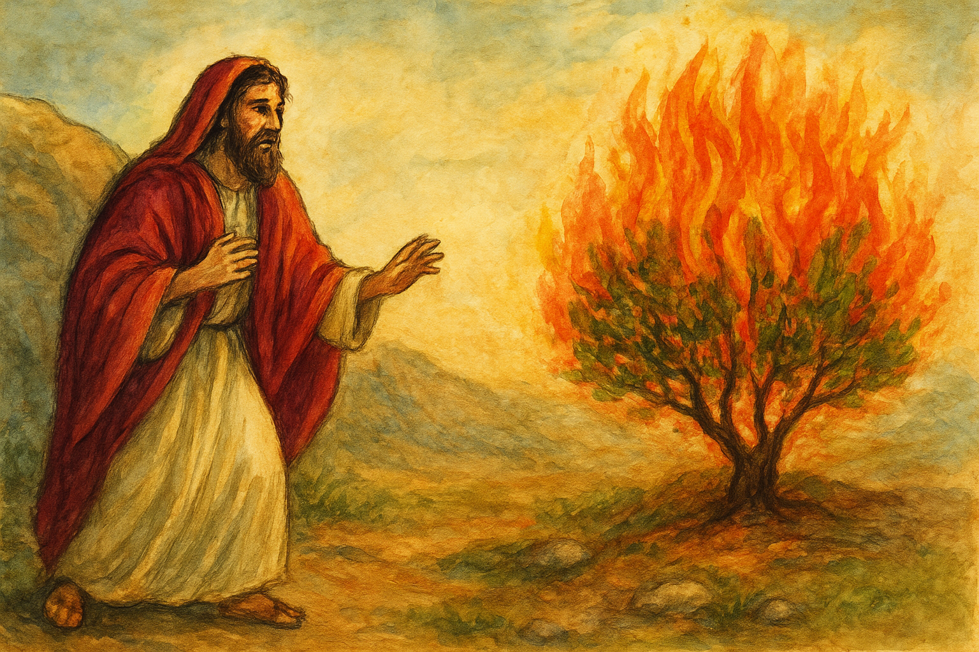

- Kako se Bog obraća Mojsiju? (Poziva ga po imenu).
- Što Bog kaže o svom narodu u Egiptu? ("Vidjeo sam jade... čuo sam njihove vapaje" – Bog vidi, čuje i brine).
- Kakav zadatak Bog daje Mojsiju? ("Idi, ja te šaljem faraonu").
- Kako Bog ohrabruje Mojsija? ("Ja ću biti s tobom").
- Kako se Bog predstavlja? ("Ja sam Bog otaca tvojih: Bog Abrahamov, Bog Izakov, Bog Jakovljev").

Aktivnost 2: „Video - zapis“:
Učenici će pogledati video – zapis: „Mojsije pred gorućim grmom“; 1:08 min; Izvor: YouTube

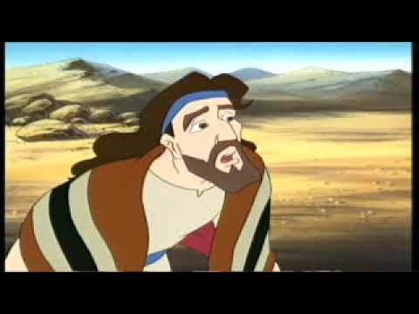

Razgovor:
- Što je po vama najvažnije u videu?

ili:

Učenici će pogledati video – zapis: „Moses and the Burning Bush (Bible Stories)“; 2:47 min; Izvor: Catholic Kids Media; YouTube
Napomena: Dostupni su titlovi na hrvatskom jeziku. Uključiti ih!

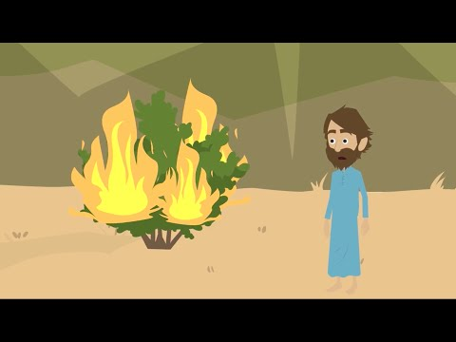

Aktivnost 3: „Likovno izražavanje“: ----> BILJEŽNICA
Učenici nacrtaju Mojsija pred gorućim grmom.
Naslov:

Bog se objavljuje Mojsiju

Aktivnost 4: „Dramska igra“:
Učenici će u paru glumiti Mojsija i Boga.

Aktivnost 5: „Pantomima“:
Učenici će glumiti različite osjećaje Mojsija (strah, hrabrost, iznenađenje).
Aktivnost 6: „Gorući grm“:
Učenici na papiru crtaju obris grma i preko njega lijepe male komadiće crvene, narančaste i žute boje papira (ili ga bojaju) da izgleda kao da gori, ali ne izgara.

ili:

Učenici će flomasterima nacrtati grm u bojama vatre (crvena, narančasta, žuta) i u sredini napisati: "Bog zove po imenu."

Aktivnost 7: „Sveti tragovi“:
Učenici će nacrtati svoje stopalo na papir i unutra napisati što mogu učiniti da pokažu ljubav Bogu.

Aktivnost 8: „Šifrirana poruka“:
Vjeroučitelj pripremi rečenicu: "Ne boj se, ja sam s tobom." s izmiješanim slovima; učenici će u skupinama slagati.

Aktivnost 9: „Pozivnice“:
Učenici će izraditi „pozivnicu“ od Boga za Mojsija – na što Bog poziva Mojsija, što treba raditi.

Aktivnost 10: „Igra „Da ili ne““:
Vjeroučitelj postavlja tvrdnje („Mojsije je pobjegao u Egipat.“ „Bog se javio kraj gorućeg grma.“). Učenici dižu palac gore ili dolje.

Aktivnost 11: „Mojsijeva sandala“:
Učenici će nacrtati sandalu i napisati zašto je Mojsije morao izuti obuću.

Aktivnost 12: „Božje riječi u oblacima“: ----> BILJEŽNICA
Učenici će ispisivati Božje riječi iz teksta u oblačiće govora.

Aktivnost 13: „Intervju s Mojsijem“:
Učenici će raditi u paru. Jedan učenik je novinar, a drugi je Mojsije. Novinar postavlja pitanja o događaju kod grma (npr. "Kako si se osjećao? Što si prvo pomislio?"), a Mojsije odgovara. Zatim zamijene uloge.

Aktivnost 14: „Vunene ovčice“:
Učenici će na malom komadu kartona nacrtati ovcu, a zatim će vatom ili bijelom vunom oblijepiti njezino tijelo, podsjećajući se na Mojsijevo zanimanje pastira.

Aktivnost 15: „Analiza umjetničkih slika“:
Učenici će analizirati umjetničke slike iz digitalnog udžbenika, str. 36

klikni ovdje - poveznica

Kod:



Aktivnost 16: „Razgovor o fotografijama“:
Učenici će se upoznati s fotografijama iz digitalnog dijela udžbenika, str. 36.

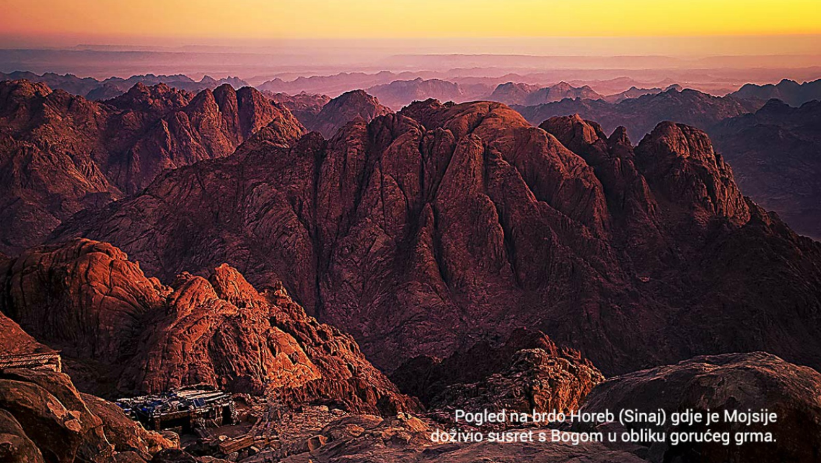

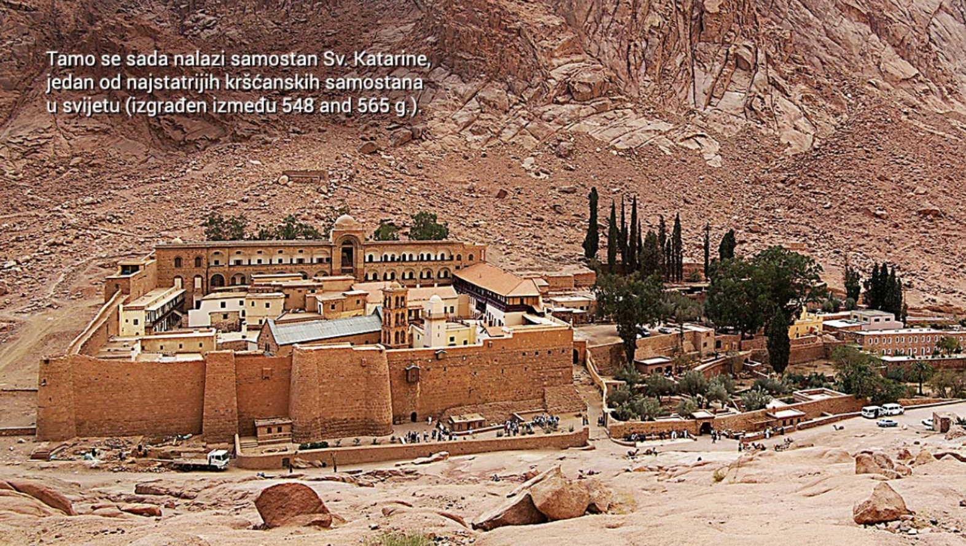

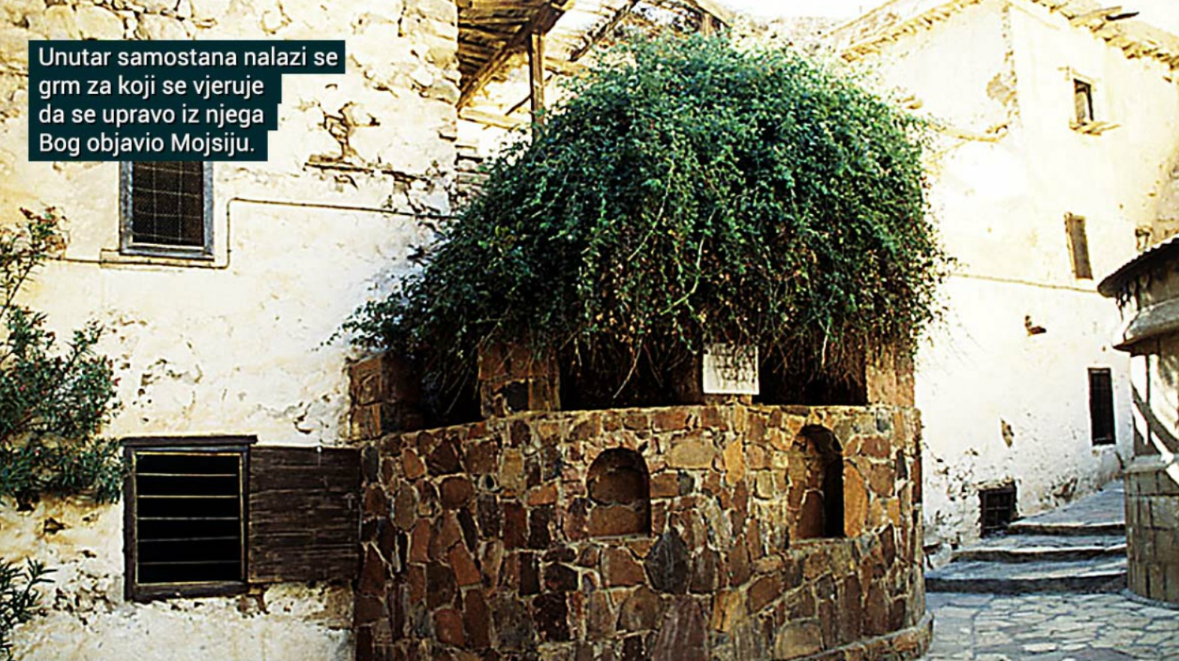

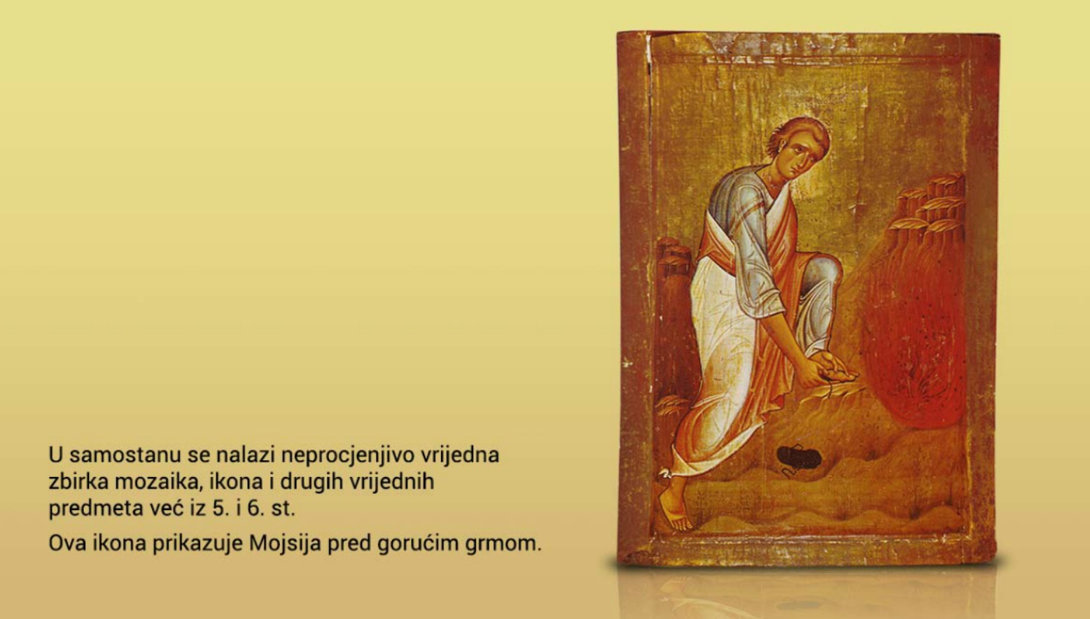

Aktivnost 17: „Zapišimo!“:
Učenici prepišu i dopune u bilježnice: (Rješenja: Vidio, Čuo, Sišao, Ja)
Naslov:

Bog se objavljuje Mojsiju

Bog je Mojsiju rekao:

"_____________ sam jade svoga naroda."
"_____________ sam njihove vapaje."
"_____________ sam da ih spasim."
"_____________ ću biti s tobom."

Aktivnost 18: „Radna bilježnica“:
Učenici će uz pomoć vjeroučitelja rješavati RB, str. 34 - 36.

Aktivnost 19: „Digitalni udžbenik“
Učenici će preko pametne ploče, ili tableta riješiti zadatke, digitalni udžbenik str. 35 - 36.

a) klikni ovdje - poveznica (puzzle)

Kod:



b) klikni ovdje - poveznica (osmosmjerka)

Kod:



Predstavljanje rezultata.

Aktivnost 20: Mikropauza:
Vjeroučitelj je koristi po želji u bilo kojem trenutku sata kada opadne koncentracija učenika. To može biti bilo što: vic, zagonetka, pitalica, šetnja po razredu, pjesmica i sl. nevezano uz vjeronaučno gradivo. Pripaziti na pristojnost sadržaja! Ako vic sadrži neka imena učenika iz razreda npr. Ivica i Marica, promijeniti ih.

"Smiješni vlak" 🚂

Vjeroučitelj kaže: "Sada ćemo svi postati vlak."
Učenici stanu jedan iza drugoga, stave ruke na ramena i krenu hodati po razredu imitirajući vlak (uz "ču-ču-ču").

ZAVRŠNI DIO

Aktualizacija sa sintezom:
Razgovor:
- Kako Bog danas govori ljudima?
- Možemo li i mi nešto učiniti da pokažemo da smo na Božjoj strani?

Zaključak:
- Dakle, danas smo naučili kako se Bog objavio Moisiju u gorućem grmu. Bog je svet. Bog vidi našu bol i čuje naše molitve. Bog je pozvao Mojsija da povede narod u obećanu zemlju i obećao mu je da će uvijek biti s njim.
- Bog i nas poznaje po imenu.
- Bog nas zove za dobre zadatke.
- Bog nas nikad ne ostavlja same.

Domaća zadaća:
Učenici će riješiti, ili dovršiti rješavanje RB, str. 34 - 36.

Samovrednovanje:
Učenici na kraju napisanog u bilježnici crtaju s obzirom na usvojenost/ razumijevanje gradiva:



Molitveni završetak:
Bože, hvala ti što nas pozivaš i vodiš. Daj nam hrabrosti da slijedimo tvoj glas, činimo dobro i pomažemo drugima. Amen.

ili:

Anđele, čuvaru mili…

ili:

Učenici će poslušati pjesmu „Anđele, čuvaru mili…“; 3:36; Autor: Marinko Grubešić; Izvor: YouTube

